АДМИНИСТРАЦИЯ
КРИВОНОСОВСКОГО СЕЛЬСКОГО ПОСЕЛЕНИЯ
РОССОШАНСКОГО МУНИЦИПАЛЬНОГО РАЙОНА
ВОРОНЕЖСКОЙ ОБЛАСТИ
П О С Т А Н О В Л Е Н И Е
От 19.08.2021г.№46
с. Кривоносово

Об утверждении схемы размещения нестационарных торговых объектов на территории Кривоносовского сельского поселения Россошанского муниципального района Воронежской области

В соответствии с Федеральным законом от 28.12.2009 N 381-ФЗ «Об основах государственного регулирования торговой деятельности в Российской Федерации», Приказом департамента предпринимательства и торговли Воронежской области от 22.06.2015г. № 41 «Об утверждении порядка разработки и утверждения схемы размещения нестационарных торговых объектов органами местного самоуправления муниципальных образований на территории Воронежской области», администрация Кривоносовского сельского поселения Россошанского муниципального района Воронежской области.

ПОСТАНОВЛЯЕТ:
- Утвердить схему размещения нестационарных торговых объектов на территории Кривоносовского сельского поселения Россошанского муниципального района Воронежской области согласно приложениям.
- Постановление администрации Кривоносовского сельского поселения от 20.04.2016г. № 35 «Об утверждении схемы размещения нестационарных торговых объектов на территории Кривоносовского сельского поселения Россошанского муниципального района Воронежской области» признать утратившим силу.
- Настоящее постановление опубликовать в «Вестнике муниципальных правовых актов Кривоносовского сельского поселения Россошанского муниципального района Воронежской области» и разместить на сайте администрации Кривоносовского сельского поселения http:// http://krivonosovo.rossoshmr.ru/
- Постановление вступает в силу с момента опубликования.
- Контроль за исполнением настоящего постановления возложить на главу Кривоносовского сельского поселения.

Глава Кривоносовского сельского поселения |  | Ю.В.Белашов

Приложение к постановлению администрации Кривоносовского сельского поселения от 19.08.2021г.
№ 46
 |  |  |  |  |  |  | П Е Р Е Ч Е Н Ь
 |  | нестационарных торговых объектов, расположенных на территории
Кривоносовского сельского поселения
Россошанского муниципального района Воронежской области

№п/п |  | Адресный ориентир НТО |  | Площадь НТО, м2 |  | Количество размещенных НТО по одному адресному ориентиру |  | Период размещения | Группа реализуемых товаров | Вид НТО |  |  |  | Информация об использовании объекта субъектами предпринима-  тельства
 |  | 1 |  | 2 |  | 3 |  | 4 | 5 | 6 |  |  |  | 7
1. |  | с. Кривоносово ул. Мира, 34б |  | 9 |  | 1 |  | круглогодично | по заявлению | Автолавка |  |  |  | МСП
2. |  | с. Кривоносово ул. Мира, 34в |  | 9 |  | 1 |  | круглогодично | по заявлению | Автолавка |  |  |  | МСП
3. |  | с. Кривоносово ул. Мира, 34г |  | 9 |  | 1 |  | круглогодично | по заявлению | Автолавка |  |  |  | МСП
4. |  | с. Кривоносово ул. Мира, 34д |  | 9 |  | 1 |  | круглогодично | по заявлению | Автолавка |  |  |  | МСП
5. |  | с. Кривоносово ул. Мира, 34е |  | 9 |  | 1 |  | круглогодично | по заявлению | Автолавка |  |  |  | МСП
6. |  | ИТОГО: |  | 45 |  | 5

с. Кривоносово ул. Мира, 34б
площадь -9 кв.м
специализация НТО –пром

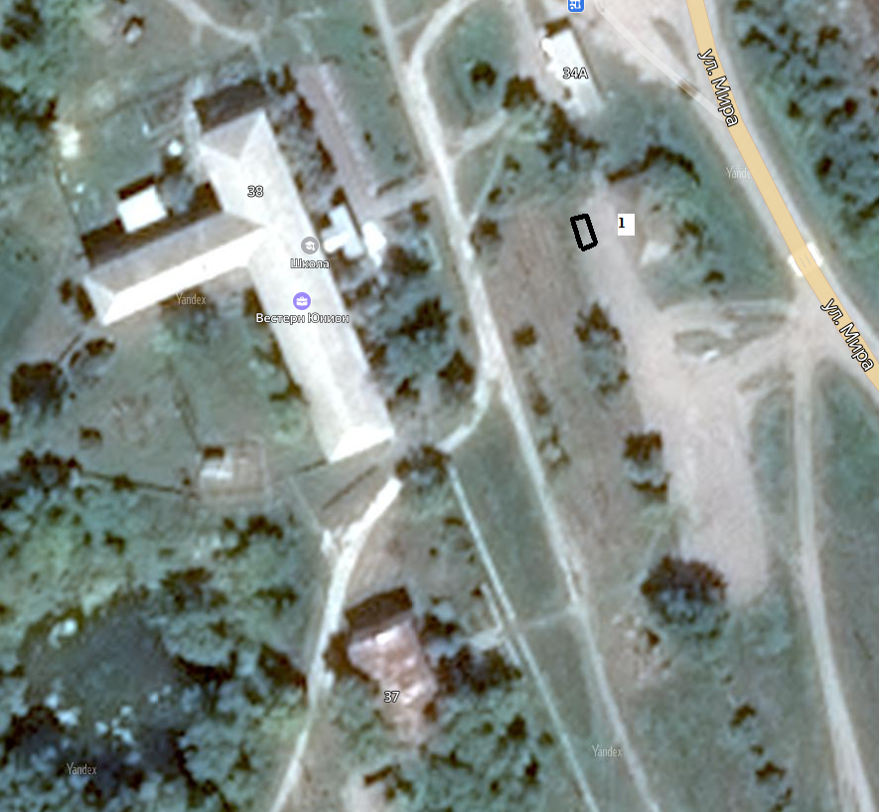

с. Кривоносово ул. Мира, 34в
площадь -9 кв.м
специализация НТО –пром

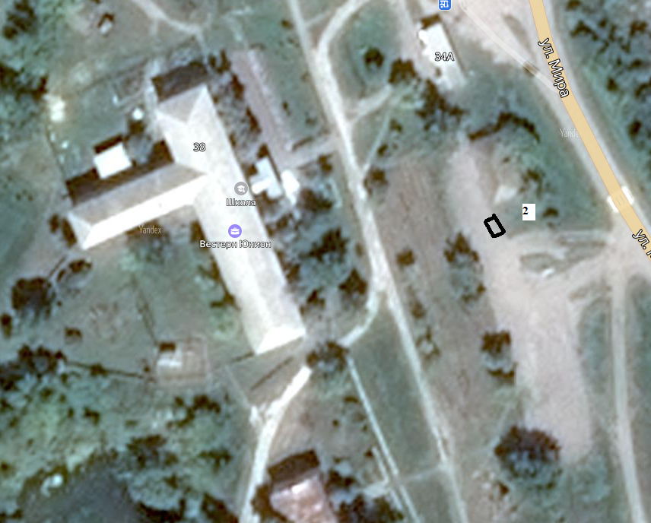

с. Кривоносово ул. Мира, 34г
площадь -9 кв.м
специализация НТО –пром

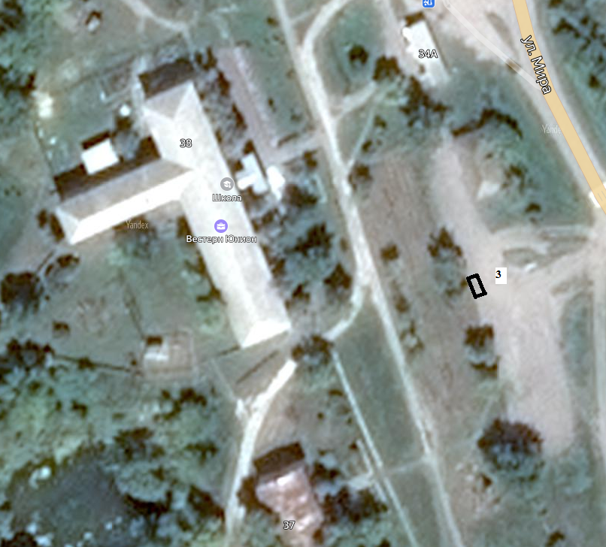

с. Кривоносово ул. Мира, 34д
площадь -9 кв.м
специализация НТО –пром

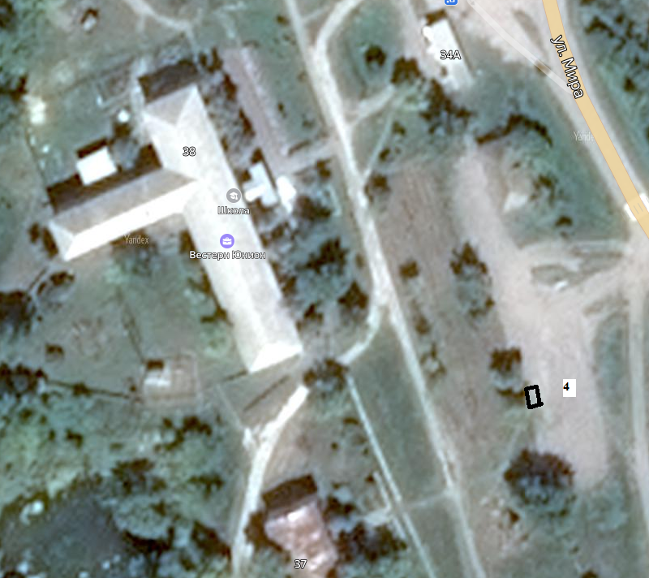

с. Кривоносово ул. Мира, 34е
площадь -9 кв.м
специализация НТО –пром

